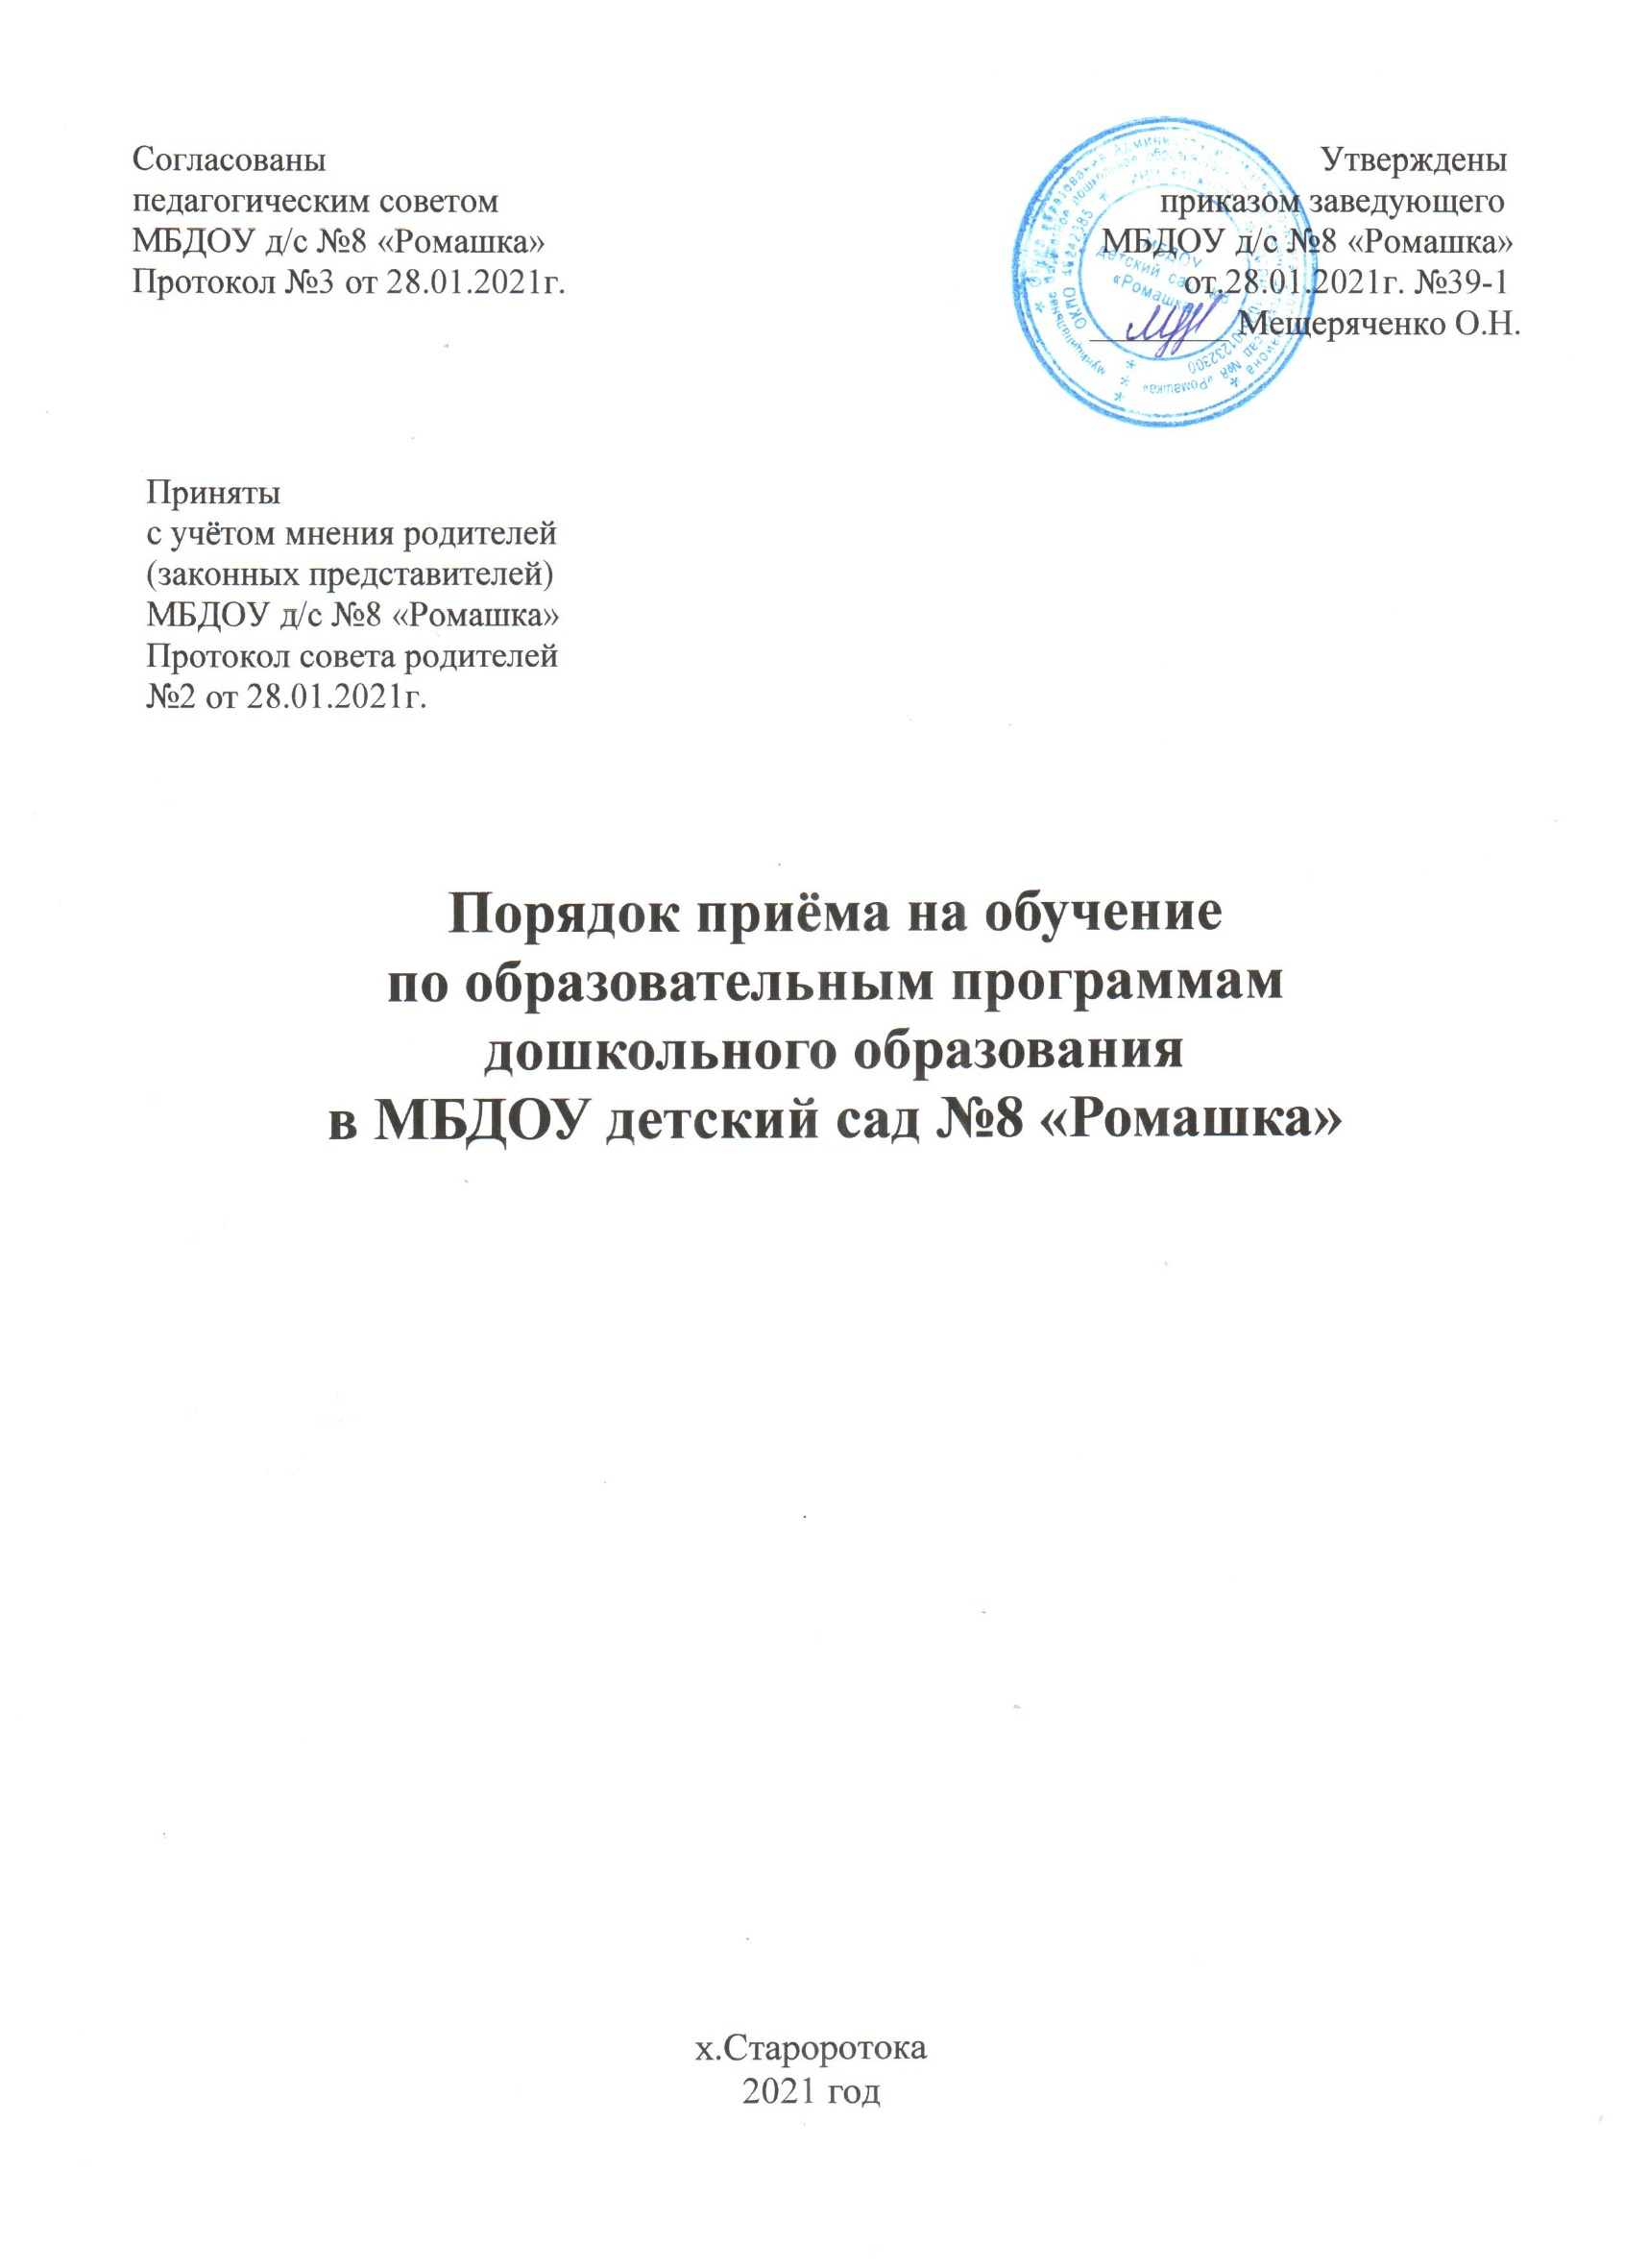
1. Общие положения
1.1. Правила приёма на обучение по образовательным программам дошкольного образования в
МБДОУ д/с №8 «Ромашка» (далее – Правила) разработаны в соответствии с:
- Федеральным законом от 29.12.2012 № 273-ФЗ «Об образовании в
Российской Федерации»;
- Федеральным законом от 25.07.2002 № 115-ФЗ "О правовом положении иностранных граждан в Российской Федерации";
- Законом Российской Федерации от 19.02.1993 № 4530-1 "О вынужденных переселенцах";
- Порядком приема на обучение по образовательным программам дошкольного образования, утвержденным приказом Министерством просвещения Российской Федерации от 15.05.2020 № 236;
- СанПиН;
- Федеральным законом от 27.07.2006 № 152-ФЗ «О персональных данных»; - Уставом МБДОУ д/с №8 «Ромашка».
  - Правила приема в МБДОУ д/с№8 «Ромашка» устанавливаются в части, не урегулированной законодательством об образовании, образовательной организацией самостоятельно.
  - Правила определяют требования к процедуре и условиям зачисления граждан Российской Федерации (далее – воспитанники, дети) в детский сад для обучения по образовательным программам дошкольного образования.
  - МБДОУд/с№8«Ромашка» (далее – образовательная организация) обеспечивает прием всех граждан, имеющих право на получение дошкольного образования, в том числе прием граждан, имеющих право на получение дошкольного образования и проживающих на территории, за которой закреплено образовательное учреждение (далее – закрепленная территория).
  - Прием иностранных граждан и лиц без гражданства, в том числе соотечественников за рубежом в МБДОУ д/с №8 «Ромашка» за счет бюджетных ассигнований осуществляется в соответствии с международными договорами Российской Федерации, Федеральным законом от 29 декабря 2012 г. № 273-ФЗ «Об образовании в Российской Федерации», Порядком приема на обучение по образовательным программам дошкольного образования, утв. приказом Министерства Просвещения РФ от 15 мая 2020 года № 236, и настоящими Правилами.
  - В приеме в МБДОУ д/с №8 «Ромашка» может быть отказано только
по причине отсутствия в нём свободных мест.

2. Организация приёма на обучение.
  - МБДОУ д/с №8 «Ромашка» осуществляет приём всех детей, имеющих право на получение дошкольного образования в возрасте от 2-х месяцев
(при наличии
соответствующих условий, согласно СанПиН) до прекращения образовательных отношений.
  - Прием в Учреждение осуществляется в течение всего календарного года при наличии свободных мест. Основное комплектование Учреждения на новый учебный год осуществляется ежегодно с 1 июня по 1 сентября текущего года. Доукомплектование детьми проводится в течение года на освободившиеся (вновь созданные) места в Учреждении, в соответствии с установленными нормативами.
  - Основанием для приёма будущих воспитанников является перевод детей из электронной очереди в реестр воспитанников МБДОУ д/с №8 «Ромашка» в системе «Электронная очередь в ДОУ».
  - Информация о результатах комплектования может быть получена родителями (законными представителями) в Отделе образования Администрации Матвеево Курганского района, а также у заведующего МБДОУ д/с №8 «Ромашка» при обращении родителя (законного представителя) лично, по телефону, посредством электронной почты.
  - Дети, проживающие в одной семье и имеющие общее место жительства, имеют право преимущественного приёма на обучение по основным образовательным программам дошкольного образования, если в Учреждении уже обучаются их братья и (или) сёстры.
  - До начала приема заведующий приказом назначает лицо, ответственное за прием документов.
  - Образовательная организация размещает до начала приёма на информационном стенде МБДОУ д/с№8 «Ромашка» и на официальном сайте образовательного учреждения в сети «Интернет» следующие документы:
- распорядительный акт Администрации Матвеево-Курганского района о закреплении образовательных организаций за конкретными территориями;
- настоящие Правила;
- информацию о сроках приема документов;
- формы заявлений о приеме в МБДОУ д/с №8«Ромашка»;
- образец договора об образовании по образовательным программам дошкольного образования.
3. Порядок зачисления в образовательную организацию.
3.1. Прием детей в образовательную организацию осуществляется в соответствии с Порядком приема на обучение по образовательным программам дошкольного образования, утв. приказом Министерства Просвещения РФ от 15 мая 2020 года № 236, по личному заявлению родителя (законного представителя) ребенка о зачислении ребёнка в образовательную организацию.
3.2. Форма заявления утверждается приказом заведующего образовательным учреждением.
3.3. Заявление о приеме представляется в МБДОУ д/с №8 «Ромашка» на бумажном носителе и (или) в электронной форме через единый портал государственных и муниципальных услуг (функций) и (или) региональные порталы государственных и муниципальных услуг (функций).
3.4. Форма заявления (приложение № 1 данных Правил) размещается на информационном стенде и на официальном сайте Учреждения в сети Интернет D.s.rotovka95@yandex.ru
3.5. Для приема в образовательную организацию родители (законные представители) ребенка предъявляют документы в соответствии с п.9 Порядка приема на обучение по образовательным программам дошкольного образования, утв. приказом Министерства Просвещения РФ от 15 мая 2020 года № 236. Родители (законные представители) несут ответственность за своевременное предоставление необходимых документов в образовательную организацию. Копии предъявляемых при приеме документов хранятся в образовательной организации.
3.6. Заявление о приеме в МБДОУ д/с №8 «Ромашка» и копии документов регистрируются заведующим образовательной организации или уполномоченным им должностным лицом, ответственным за прием документов, в журнале регистрации заявлений о приеме в МБДОУ следующей формы:
Регистр ацион- ный номер заявления | Дата подачи заявления | ФИО  (последнее при наличии) заявителя | ФИО  ребёнка,  дата рождения | Перечень представленны  х документов | Подпись лица, сдавшего документ ы | Подпись лица, осуществ ившего приём

3.7. После регистрации родителю (законному представителю) ребенка выдается расписка, заверенная подписью должностного лица образовательной организации, ответственного за прием документов, содержащая индивидуальный номер заявления и перечень представленных при приеме документов следующей формы:

Расписка в получении представленных при приёме в МБДОУ д/с №8 « Ромашка» х. Староротовка документов.
Выдана
(фамилия, имя, отчество заявителя)
в том, что от нее(него) «_ » 202_ г. для зачисления в МБДОУ д/с№8
«Ромашка»
« »
(
фамилия, имя, отчество ребенка
)

г.р.,

были получены следующие

документы:

Индивидуальн- ый номер  заявления о приёме в  МБДОУ  д/с №8  «Ромашка» | Дата получения документов | Перечень представленных при приеме документов | Кол-во документов | Подпись лица,  ответственного за  приём документов

3.8. Ребенок, родители (законные представители) которого не представили необходимые для приема документы в соответствии с пунктом с п.9 Порядка приема на обучение по образовательным программам дошкольного образования, утв. приказом Министерства Просвещения РФ от 15 мая 2020 года № 236., остается на учете и направляется в муниципальную образовательную организацию после подтверждения родителем (законным представителем) нуждаемости в предоставлении места.
3.9. После приема установленных документов образовательная организация заключает договор об образовании по образовательным программам дошкольного образования (далее — договор) с родителями (законными представителями) ребенка.
3.10. Должностное лицо, ответственное за прием документов, знакомит родителей (законных представителей) ребенка со своим уставом, лицензией на осуществление образовательной деятельности, с образовательными программами, Правилами приёма на обучение по основной образовательной программе дошкольного образования МБДОУ д/с №8 «Ромашка», Правилами внутреннего распорядка для воспитанников МБДОУд/с №8 «Ромашка», Положением о пропускном и внутри объектовом режимах в МБДОУ д/с №8 «Ромашка». Факт ознакомления родителей (законных представителей) ребенка, в том числе через официальный сайт образовательной организации, с указанными документами фиксируется в заявлении о приеме в образовательную организацию и заверяется личной подписью родителей (законных представителей) ребенка.
3.11. Заведующий образовательной организации издает приказ о зачислении ребенка в МБДОУ д/с №8 «Ромашка» (далее — приказ) в течение трех рабочих дней после заключения договора. Приказ в трехдневный срок после издания размещается на информационном стенде образовательной организации. На официальном сайте образовательной организации в сети Интернет размещаются реквизиты приказа, наименование возрастной группы, число детей, зачисленных в указанную возрастную группу в следующей форме:
№ п\п | Дата  распорядительного документа | Номер приказа | Наименование возрастной группы | Количество детей, зачисленных в группы.
3.12. После издания приказа заведующего ребенок снимается с учета детей, нуждающихся в предоставлении места в дошкольном образовательном учреждении.
3.13. На каждого ребенка, зачисленного в образовательную организацию, оформляется личное дело, в котором хранятся все предоставленные родителями (законными представителями) ребенка документы.

4. Заключительные положения.
4.1. Настоящие Правила являются локальным нормативным актом МБДОУ д/с №8 «Ромашка», принимаются на педагогическом совете, согласовываются с советом родителей и утверждаются (либо вводятся в действие) приказом заведующего образовательным учреждением.
4.2. Все изменения и дополнения, вносимые в настоящие Правила, оформляются в письменной форме в том же порядке, что и сами Правила.
4.3. Правила принимаются на неопределенный срок и действуют до принятия новой редакции.

Приложение № 1 к Правила приёма на обучение по основной образовательной программе дошкольного образования в
МБДОУ д/с №8 «Ромашка»

№ ______________________ Заведующему МБДОУ номер и дата регистрации заявления д/с №8 «Ромашка»
О.Н.Мещеряченко
от ________________________________________________
ФИО (последнее при наличии) заявителя
Реквизиты документа, удостоверяющего личность родителя
(законного представителя) ребёнка _______________________

_________________________________________________________
(серия, номер, кем и когда выдан)
Реквизиты документа, подтверждающего
установление опеки (при наличии) _______________________ _________________________________________________
(серия, номер, кем и когда выдан)
Адрес регистрации родителя (законного представителя)

_____________________________________________________
Адрес эл.почты, контактный телефон (при наличии) родителей (законных представителей ребёнка)

________________________________________________

ЗАЯВЛЕНИЕ
Прошу зачислить моего ребенка_____________________________________________________________,
ФИО (последнее при наличии) ребенка
____________________________________________________________________________________
___________________________________________________________________________________,
свидетельство о рождении ребенка (N, серия, дата выдачи, кем выдано)
_______________________________________________________________________________________________________________________________________________, дата и место рождения ребенка
_______________________________________________________________________________________________________________________________________________, место регистрации ребенка
___________________________________________________________________________________,
место проживания ребенка
в МБДОУ д/с №8 «Ромшка» на обучение в __________________ группу общеразвивающей направленности с «___» _____________20____ г.
Ф.И.О., адрес места жительства, контактный телефон родителя (законного представителя) ребёнка:
_______________________________________________________________________________________, _______________________________________________________________________________________.
Режим пребывания ребёнка в ДОУ: ____________________.
Даю согласие на обучение моего ребёнка по основной (адаптированной) образовательной программе
(нужное подчеркнуть)
МБДОУ д/с №8 «Ромашка».
Ребёнок нуждается (не нуждается) в создании специальных условий для организации обучения и
(нужное подчеркнуть)
воспитания ребенка-инвалида в соответствии с индивидуальной программой реабилитации инвалида (при наличии). Язык образования - ________________, родной язык из числа языков народов Российской Федерации -________________.
«______» ___________20___г. _________ ________________________
(подпись) (Ф.И.О. родителя (законного представителя)
_________ ________________________
(_{подпись)} (_{Ф.И.О.} родителя (законного представителя)
С уставом, лицензией на осуществление образовательной деятельности, образовательными программами, реализуемыми МБДОУ д/с №8 «Ромашка», Правилами приёма на обучение по основной образовательной программе дошкольного образования МБДОУд/с №8 «Ромашка», Правилами внутреннего распорядка для воспитанников МБДОУ д/с №8 «Ромашка», Положением о пропускном и внутри объектовом режимах в МБДОУ д/с №8 «Ромашка», информацией о сроках приёма документов ознакомлен(а)
«______»___________20___г. _________ ______________________
(подпись) (Ф.И.О. родителя (законного представителя)
«______»___________20___г. _________ ______________________
(подпись) (Ф.И.О. родителя (законного представителя)

Даю согласие МБДОУ д/с №8 «Ромашка», зарегистрированному по адресу Ростовская область, Матвеево-Курганский район.х.Староротовка пр.Дружбы, 68. на обработку моих персональных данных и персональных данных моего ребенка____________________________________«_ » ____года
(Ф.И.О. ребенка)
рождения в объеме, указанном в заявлении и прилагаемых документах, в целях обеспечения соблюдения требований Федерального закона от 29.12.2012 №273-ФЗ «Об образовании в
Российской Федерации» и иных нормативных правовых актов сферы образовании на срок действия договора об образовании по образовательным программам дошкольного образования.
«______» ___________20___г. _________ ______________________
(подпись) (Ф.И.О. родителя (законного представителя)

«______» ___________20___г. _________ ______________________
(подпись) (Ф.И.О. родителя (законного представителя)

Согласен(на) (не согласен(на)) * на размещение фото и видео материалов с участием моего ребенка на сайте МБДОУ д/с №8 «Ромашка» и в СМИ района.
* нужное подчеркнуть

«______»___________20___г. _________ ______________________
(подпись) (Ф.И.О. родителя (законного представителя)

«______»___________20___г. _________ ______________________
(подпись) (Ф.И.О. родителя (законного представителя)

